Zadania 25.05-31.05.2020 r
Zadanie przygotowane na 1 godzinę lekcyjną.

klasa VI
Cel lekcji: Zapoznanie z walorami turystycznymi Czech i Słowacji. Uczeń zna i potrafi opowiedzieć o znanych zabytkach tych krajów.
Zapoznajcie się z materiałami z linku.
https://www.mapaswiata.pl/ - wejdźcie w linki, wyświetlą wam się flagi, poczytajcie o Czechach i Słowacji.
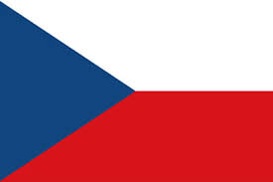Czechy to jedno z najchętniej odwiedzanych przez Polaków państw ościennych. Popularnością cieszy się Praga oraz czeskie góry. Co jeszcze zobaczyć można w kraju naszych południowych sąsiadów?

Adršpašskoteplické skály (Skalne Miasto)

Brno -d rugie co do wielkości miasto Czech

Frydlant

Kutna Hora

Pałac arcybiskupi i ogrody w Kromieryżu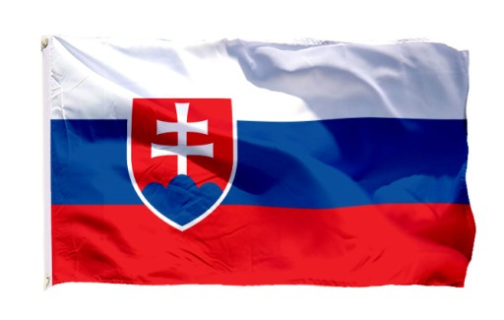
Słowacja Olśniewająca górska przyroda, jaskinie, kaniony, a do tego bogata historia, kultura czy fantastyczne aquaparki – Słowacja to doskonała alternatywa zarówno na kilkudniowy wyjazd, jak i dłuższy urlop. Specjalnie dla Was wybraliśmy 10 największych atrakcji Słowacji. Wybierzcie się z nami w podróż po nieodkrytych krajobrazach tej baśniowej krainy!
- Bratysława
- Koszyce
- Bartejov
- Tatrzańska Łomnica
- Demianowska Jaskinia Wolności
- Zamek spiski
- Zamek Orawski
1. Przygotuj zeszyt z geografii, długopis, kolorowe pisaki, komputer z dostępem do internetu
2. W zeszycie zapisz datę i temat lekcji: Atrakcje turystyczne Czech i Słowacji
3. Przepisz do zeszytu krótką notatkę.
4. Fotkę z rozwiązanym zadaniem prześlij do mnie na maila mberg30@wp.pl lub messangera
5. Jeżeli masz pytania, napisz do mnie.

